 | CÔNG TY TNHH GIAO THÔNG VẬN TẢI VÀ DU LỊCH SÀI GÒN |  | 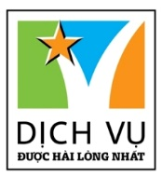
 | Văn phòng Hồ Chí Minh  ĐC: Số 219 Võ Văn Tần,P5,Q3 TP.HCM  ĐT: 19002258  Email: hcm@saigontours.asia  Website: www.saigontours.asia | Văn phòng Hà Nội: ĐC: Tầng 6, 12 Khuất Duy Tiến, P. Thanh Xuân Trung, Q.Thanh Xuân  ĐT: 1900 2258  Email: hanoi@saigontours.asia  Website: www.saigontours.asia
HN - BANGKOK – PATTAYA – HN

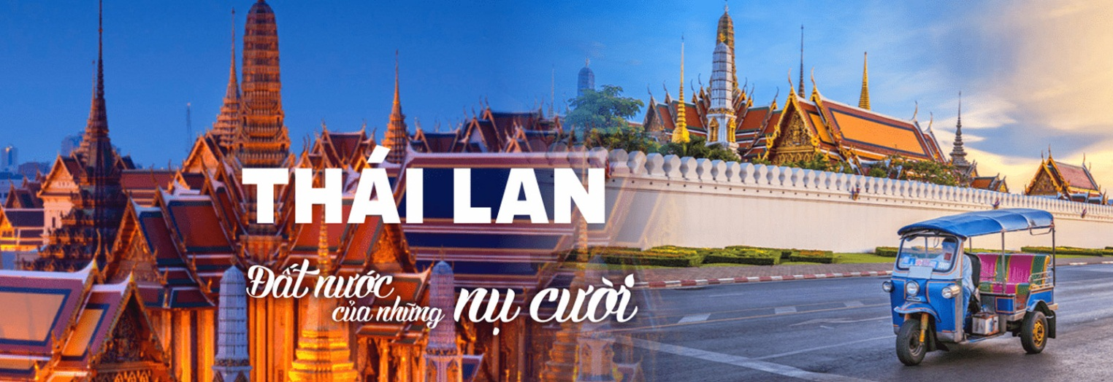

- Khách sạn tiêu chuẩn 5 sao LE BALI tại PTY và khách sạn tiêu chuẩn 4 sao tại BKK
- Trải nghiệm cano cao tốc và thỏa thích tăm biển tại Coral Island
- Tặng chương trình biểu diễn đặc sắc của các nghệ sĩ chuyển giới Alcazar/Colosseum Show
- Khám phá quần thể kiến trúc cổ Muang Boran với nghìn góc sống ảo cực “chất”
- Tặng 01 bữa buffet tại tòa nhà 86 tầng Baiyoke Sky
- Trải nghiêm cảm giá ngồi buồng lái Boeing 747
- Chiêm bái chùa thiêng Wat Yannawa và Wat Traimit
- Thỏa sức shopping tại các trung tâm thương mại lớn tại Bangkok: Big C, Central World, Pratnunam…
- Đội ngũ HDV chuyên nghiệp, nhiệt tình, kiến thức tốt
- Nhân viên hỗ trợ tư vấn 24/7

-----LỊCH TRÌNH CHI TIẾT -----
DAY 01: HN- BKK PTY- WAT PHRA YAI (ĂN TRÊN MÁY BAY/ TỐI)
05h00/06h00 Xe đón quý khách tại điểm hẹn. Hoặc:
05h30/06h30 Quý khách tập trung tại nhà ga T2 - sân bay Quốc tế Nội Bài, làm thủ tục đáp chuyến bay VN611 lúc 08h20/VN615 lúc 09h20. Đến sân bay Suvanabhumi Thái Lan, đoàn làm thủ tục nhập cảnh. Sau đó, HDV đưa quý khách khởi hành đi Pattaya. Đoàn tham quan WAT PHRA YAI (Chùa Phật Lớn) thì lùi vào trong đất liền nhiều hơn nên tầm nhìn bị khuất hơn, chỉ thấy được những tòa nhà trong thành phố, bù lại cảnh hoàng hôn nhìn từ đây lại cực đẹp. Đây cũng là nơi có bức tượng Phật 18m lớn nhất ở Pattaya. Wat Phra Yai của Pattaya nằm trên đỉnh Đồi Phật. Đồi Phật (còn gọi là Đồi Pratumnak) nằm giữa Nam Pattaya và Jomtien, cách Trung tâm Pattaya khoảng 3,5 km.
- Đến Pattaya nhận phòng. Dùng cơm chiều.
- Buổi tối, Quý khách đoàn tự do khám phá các show về đêm tại Pattaya – thành phố không ngủ.
Nghỉ đêm tại khách sạn tiêu chuẩn 5 sao LE BALI

DAY 02: CORAL ISLAND – KHAO CHEE CHAN – WAT YANSANGWARAM
(ĂN SÁNG/TRƯA/TỐI)
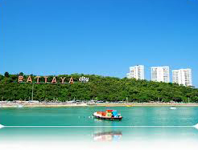
- Đoàn dùng điểm tâm sáng tại khách sạn, sau đó khởi hành đi Tắm biển tại Coral, một bãi biển trong xanh thơ mộng với bãi cát thoải và trải dài với những hàng dừa xanh mát, quý khách tham gia các trò chơi như dù bay, tàu Chuối, lặn biển, mô tô nước...(chi phí tự túc khi tham gia trò chơi).
- Đoàn dùng cơm trưa.
- Quý khách tham quan và tìm hiểu cách phòng và hỗ trợ điều trị các bệnh liên quan đến cột sống, tăng cường thể lực, cải thiện tuổi thọ con người, nâng cao giá trị cuộc sống thiết yếu tại “Trung Tâm Nghiên Cứu Giấc Ngủ Hoàng Gia” - Morden Latex, là phân viện nghiên cứu các sản phẩm hỗ trợ giấc ngủ Modern Latex Hoàng Gia Thái Lan. Sau đó đoàn tham quan thêm đặc sản Tổ Yến của khu vực miền nam Thái Lan.
- Tiếp tục tham quan “Trân Bảo Phật Sơn” hay còn gọi là Khao Chee Chan, nơi được tạo nên nhân dịp kỷ niệm 50 năm đăng cơ của nhà vua Thái Lan. Là một ngọn núi đẹp nổi tiếng nằm ở tỉnh Chon Buri, cách Pattaya – thiên đường biển đảo Thái Lan chỉ khoảng 15 km, Nổi bật giữa thiên nhiên hùng vĩ và vẻ đẹp hoang sơ của thiên nhiên là bức tượng nổi Thích Ca Mâu Ni Phật đang ngồi tọa thiền được tạc trên vách núi cao, Bức tượng cao đến hơn 100 mét, rộng khoảng 70 mét, được đúc nổi hoàn toàn bằng vàng ròng 24 cara, được tiến hành xây dựng vào năm 1996 nhân dịp Quốc vương Rama IX trị vì vương quốc Thái Lan được 50 năm.
- Wat Yansangwaram là một ngôi đền của Hoàng Gía mang đậm nét kiến trúc đặc trưng của Phật giáo Thái Lan kết hợp với Trung Quốc, Ấn Độ. Ngôi đền nổi bật giữa khu công viên xanh mát. Kèm với kiến trúc tuyệt đẹp là rất nhiều những tượng Phật được điêu khắc tinh tế, linh thiêng được trưng bày bên trong.
- Trải nghiệm cảm giác bắn súng thật tại trường bắn quân đội Hoàng Gia (chi phí tự túc)
- Trung tâm cao hổ , mật gấu quân đội Hoàng Gia
Đoàn dùng cơm tối, sau đó thưởng thức Show Alcaza/ Colossuem.
Nghỉ đêm tại khách sạn tiêu chuẩn 5 sao LE BALI

DAY 03: WORLD GEM – MUANG BORAN - ICON SIAM – BKK
(ĂN SÁNG/TRƯA)
- Đoàn dùng điểm tâm sáng tại khách sạn. Làm thủ tục trả phòng.
- Buổi chiều, Quý khách tham quan “Xưởng chế tác đá quý’’ - World Gems Company (Một trung tâm trưng bày đá quý phong thủy đạt tiêu chuẩn ISO 9001) Tại đây Quý khách có thể tìm hiểu màu đá theo tháng sinh của mình.
Đoàn lên đường trở về Bangkok, tham quan:
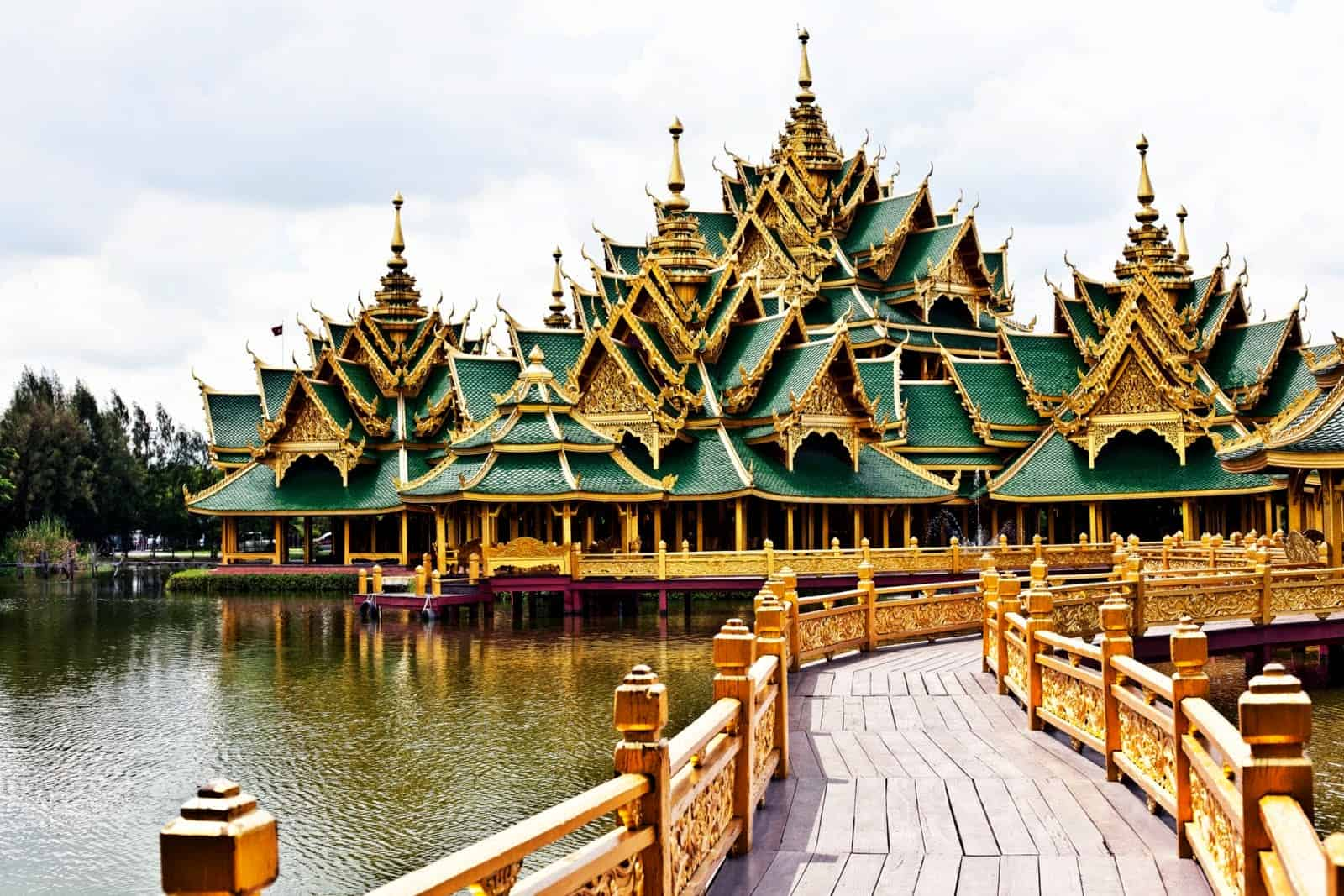
- Muangboran (Ancient City) - một quần thể giá trị nhân văn lớn vô cùng ý nghĩa và đẹp mắt vô cùng ấn tượng; là cánh cửa đưa bạn đến thế giới của những trang sử hào hùng thời kỳ dựng nước và giữ nước của xứ sở Chùa Vàng. Với một loạt các công trình kiến trúc tiêu biểu kết hợp hài hòa các yếu tố tinh tế, thủ công, tự nhiên, Muang Boran sẽ khiến bạn đắm chìm trong một tổng thể những tinh hoa lịch sử, văn hóa, tôn giáo, nghệ thuật và phong tục của người Thái từ thuở ban sơ đến ngày nay. Ăn trưa tại Muang Boran
- Tham quan và mua sắm tại Trung tâm thương mại ICON SIAM – Nằm bên bờ sông Chao Phraya, khu phức hợp thương mại siêu khủng ICONSIAM đã trở thành điểm đến hàng đầu mới ở Bangkok ngay sau khi khai trương. Được mệnh danh là "Mother of All Malls", Iconsiam rộng 80.000 mét vuông là "thiên đường" mua sắm hoành tráng và hiện đại nhất Bangkok.
- Xem biểu diễn nhạc nước.
- Qúy khách tự túc thưởng thức các món ăn vô cùng đặc trưng của Thái tại đây .
- (Quý khách có thể đăng ký thêm Buffet Du Thuyền 5 sao hạng sang đón tại cửa ,thưởng thức ẩm thực đa dạng Thái Lan, ngắm những cảnh đẹp của những công trình kiến trúc đẹp lộng lẫy , văn hoá của thành phố Bangkok đôi bờ , nghe những ca khúc nhạc du dương thể hiện bởi các ca sỹ nổi tiếng Thái Lan )
Xe đưa khách về khách sạn nhận phòng. Tự do tham quan thành phố Bangkok về đêm.

DAY 04: CHÙA VÀNG – BAIYOKE SKY – SNAKE FARM (ĂN SÁNG/TRƯA/TỐI)
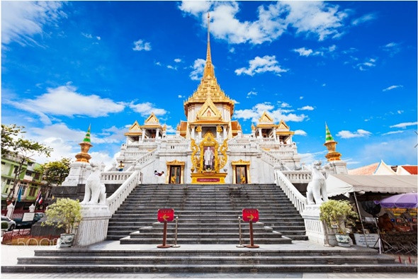
- Đoàn dùng điểm tâm sáng.
- Chùa Phật Vàng Thái Lan có tên gọi chính thức là Wat Traimit Withayaram Worawihan hay còn được gọi ngắn gọn là Chùa Phật vàng. Ngôi chùa này tọa lạc cạnh khu China Town nên khá dễ tìm. Nhắc đến chùa Phật Vàng người ta sẽ nghĩ ngay đến bức tượng Phật vàng lớn có tên là Phra Phuttha Maha Suwan Patimakon. Đây là bức tượng Phật lớn nhất thế giới với chiều cao hơn 3m cùng khối lượng 5,5 tấn.
- Đoàn khởi hành về Bangkok, trên đường đoàn đến tham quan Viện nghiên cứu Hoàng Gia Snake Farm xem màn biễu diễn rắn độc đáo, được thưởng thức và tìm hiểu qui trình lấy nọc rắn chế biến thành dược phẩm chữa bệnh.
- Để xoa dịu nổi nhớ của hàng triệu người không được đi máy bay trong suốt mùa đại dịch vừa qua một mô hình mang tên “Plane Cafes” đã được sáng tạo mang đến cho khách hàng tưởng tượng đang bay cùng ly cà phê trên bầu trời. Một trong những mô hình này là Cafe 747 quán được thiết kế trên một máy bay mô hình Boeing 747 sẽ mang đến một cảm giác tuyệt vời và thú vị khi vừa uống cà phê vừa có thể lái máy bay Boeing 747.
- Đoàn ăn trưa “Buffet tại tòa nhà 86 tầng BaiYoke Sky” với trên 100 món ăn từ nhiều quốc gia khác nhau như: Thái, Hàn Quốc, Nhật Bản,... Qúy khách chụp ảnh, ngắm nhìn toàn cảnh thủ đô Bangkok.
- Quý khách viếng “Phật Bốn mặt - Tứ Diện Thần’’ ngay trung tâm Bangkok là bức tượng với 4 mặt quay ra 4 hướng khác nhau, nằm giữa trung tâm thủ đô Bangkok (Thái Lan). Đây là bức tượng được người dân Thái Lan tôn kính, vì họ tin rằng, bức tượng sẽ đem lại sự may mắn cho đất nước cũng như bản thân họ. Quý khách cầu bình an và may mắn cho gia đình.
- Sau đó Quý khách tự do mua sắm tại siêu thị Big C hoặc tự do khám khá các khu mua sắm sầm uất khác ngay trung tâm Partunam như: MBK, Central World, v.v... Ăn tối.
19h Xe đón đoàn về Khách sạn, nhận phòng và nghỉ ngơi. Nghỉ đêm tại Bangkok.

DAY 05: CHÙA THUYỀN WATYANNAWA – HN (ĂN SÁNG, ĂN TRÊN MÁY BAY)
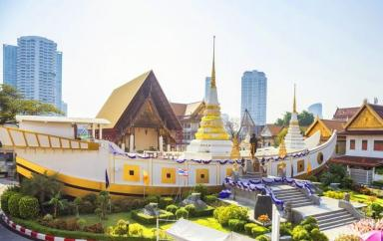
- Sau khi ăn sáng, Quý khách tự do, đến hẹn Đoàn làm thủ tục trả phòng.
- Đoàn khởi hành tham quan “Dạo thuyền trên dòng sông Chaophraya Huyền thoại”. Xem thuyền Rồng của nhà vua, xem hiện tượng cá nổi trên sông.
- Quý khách tiếp tục viếng “Chùa Thuyền" hay được gọi là Wat Yannawa, do vua Rama III xây dựng từ nhiều trăm năm trước, tọa lạc tại đường Charoen krung quận Sathon Bangkok. Ngôi chùa này có sự kết hợp hài hòa giữa kiến trúc hình dáng con thuyền của Trung Hoa với mái cao vút của lối kiến trúc Thái Lan.
Xe và HDV đón quý khách ra sân bay BKK làm thủ tục đáp chuyến bay VN610 lúc 11h55/VN614 lúc 12h30
Đến sân bay Nội Bài, xe đưa quý khách về điểm hẹn ban đầu. Chia tay và hẹn gặp lại Quý Khách trên những lộ trình mới!

-----GIÁ TOUR TRỌN GÓI GHÉP ĐOÀN-----
(Giá áp dụng cho đoàn ghép 15 khách trở lên)
Ngày KH | Hàng không | Giá tour | Phụ thu phòng đơn
23/01/2023 | VN611 lúc 08h35  VN614 lúc 12h30 | 10.990.000 | 2.900.000
25/01/2023 |  | 10.990.000

Giá trên bao gồm:
- Vé máy bay khứ hồi HN- BKK – HN (Hàng không Vietnam Airlines).
- Thuế sân bay và phụ phí xăng dầu.
- Khách sạn tiêu chuẩn 4 sao: nghỉ 2 người lớn/01 phòng, nếu lẻ sẽ ngủ ghép 3.
- Các bữa ăn theo chương trình: 06 bữa chính + 02 bữa trên máy bay, ăn sáng tại khách sạn.
- Phí tham quan vào cửa 01 lần.
- Xe vận chuyển đời mới, máy lạnh: xe đưa đón theo chương trình tham quan tại Thái Lan, xe đón tiễn sân bay Hà Nội - Nội Bài.
- HDV kinh nghiệm, nhiệt tình suốt tuyến: 01 HDV đi từ Việt Nam (Áp dụng cho đoàn từ 15 khách người lớn trở lên) + 01 HDV tại Thái Lan
- Bảo hiểm Du lịch Quốc Tế + Bảo hiểm Covid
- Quà tặng: mũ du lịch, nước uống trên xe.
- Hành lý cho phép: 23kg ký gửi (1 kiện) + 10kg xách tay.

Giá trên không bao gồm:
- Điện thoại , giặt là, phòng đơn và các chi phí khác ngoài chương trình.
- Tiền tip cho lái xe và HDV địa phương là 20$/01 khách/hành trình.
- Thuế VAT
- Phụ phí khi không tham gia các điểm mua sắm của Hoàng Gia Thái lan.
- Phí Visa tái nhập ( ~ 50$) và phụ thu với các khách có quốc tịch nước ngoài (50$).
- Phí phụ thu phòng đơn: 2.900.000 VĐ/khách
Ghi chú:
- Thủ tục: hộ chiếu mới nhất, thời hạn sử dụng trên 06 tháng tính đến ngày về.
- Bảo hiểm du lịch không áp dụng cho khách hàng từ 70 tuổi trở lên. Các khách hàng từ 65 – 70 tuổi mức đền bù chỉ có giá trị 50% so với đơn bảo hiểm (Theo quy định của đối tác bảo hiểm AIG/PCV/ErosCare…).
- Quý khách đăng ký vui lòng cung cấp đầy đủ, chính xác họ tên của hành khách tham gia tour theo thông tin trên hộ chiếu. Vé sẽ xuất ngay tại thời điểm đăng ký. Vé không hoàn, không hủy, không đổi tên; công ty không chịu mọi trách nhiệm khi quý khách cung cấp tên hành khách sai so với hộ chiếu.
- Hành khách đã đăng ký nhưng không tham gia tour sẽ không được hoàn tiền cọc trong mọi trường hợp.
- Giá trên có thể thay đổi tùy thuộc vào ngày khởi hành của khách. Giá có thể thay đổi khi hàng không tăng phụ phí nhiên liệu.
- Chương trình và giờ bay có thể thay đổi tùy theo ngày khởi hành cụ thể.
- Chương trình có thể thay đổi lịch trình thăm quan để phù hợp với điều kiện chuyến bay nhưng các điêm thăm quan vẫn giữ nguyên.
- Trong một số trường hợp bất khả kháng, quý khách không được vào tham quan các điểm có trong chương trình, công ty có trách nhiệm đổi cho quý khách điểm tham quan khác thay thế.
- Các điểm tham quan chỉ định trong chương trình: Vườn Saithip, Trung tâm đá quý, Trại rắn, Cửa hàng đồ da, Nông trại Ong (nếu quý khách không tham gia phụ thu thêm 25 usd/điểm)
- Nếu khách tách đoàn, vui lòng đóng phí phụ thu 50$/khách/ngày (Nếu tách đoàn trong những ngày có các điểm tham quan chỉ định, đóng phí phụ thu tách ngày + Phí phu thu không vào điểm tham quan * số điểm)
- Giá tour không áp dụng cho pax đoàn thuộc khu vực Miền Trung, vui lòng báo trước để được tính giá riêng
- Khách đoàn xin vui lòng báo trước để được tính giá riêng. Trong trường hợp không báo trước surcharge 60$/pax.
- Chương trình dành cho khách Quốc Tịch Việt nam và Việt Kiều biết Nói – Nghe – Hiểu Tiếng Việt, khách Quốc Tịch nước ngoài vui lòng thông báo trước để được tính giá riêng tuỳ vào chương trình
- Trẻ em dưới 2 tuổi: 20% giá tour người lớn (Ngủ chung giường với người lớn, Gia đình tự túc chuẩn bị đồ ăn)
- Trẻ em dưới 11 tuổi: 90% giá tour người lớn (Ngủ chung giường với người lớn)

